пасха полосатая с шоколадом

Пасха красивая и оригинальная на вид. Желательно сделать полоски как можно более тонкими. Консистенция очень нежная, тающая. Вкус кисловатый (любителям сладкого рекомендую увеличить количество сахара). Сильный шоколадный аромат. По величине пасха из этого количества продуктов получается очень большой.

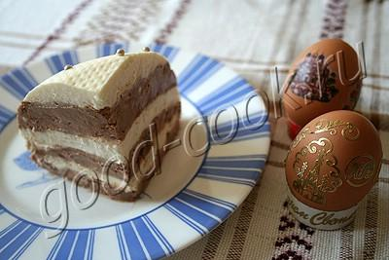

Встречаются два наркомана на Пасху.
- Христос воскрес.
- Да ты че? Когда?
- Да не знаю, мама с утра сказала.
СОСТАВ
600г творога, 500г жирных (30~40%) сливок, 200г чёрного молочного шоколада, 100г сливочного масла, 120г сахарной пудры, ~1 стакан разнообразных цукатов и мелко порезанных сухофруктов, при необходимости - 200г жидкой (15~20%) сметаны

В маленькую кастрюльку отлить 1/4 часть сливок и положить туда поломанный шоколад. Поставить на самый маленький огонь и довести при помешивании до полного растворения шоколада. Снять с огня и оставить остывать.

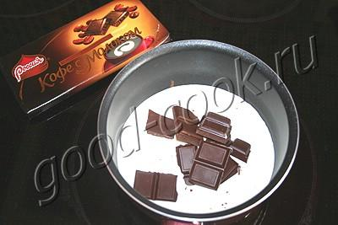

Остальные сливки взбить в твёрдую пену.

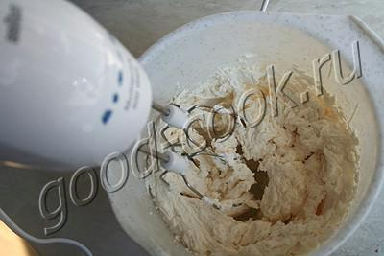

Творог разделить на 2 части.
В первую часть творога положить 2/3 взбитых сливок, половину (т.е. 50г) размягчённого сливочного масла, 70г сахарной пудры. Взбить миксером.

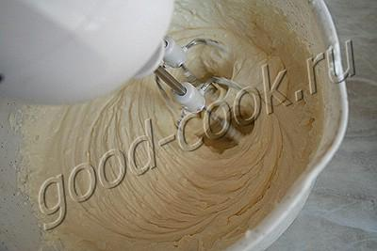

Если масса получилась слишком густой, то при желании можно добавить 100г магазинной сметаны.
Вмешать цукаты и сухофрукты светлого цвета.
Во вторую часть творога положить оставшееся масло (50г), оставшуюся треть сливок, 40г сахарной пудры и остывший шоколад. Взбить.
Если масса густая, то также можно ввести дополнительные 100г жидкой сметаны.
При желании, для придания специфического аромата, в шоколадный творог можно вмешать кофе (1 ч ложку растворимого кофе растворить в 1 ст ложке кипятка).
В тёмный творог вмешать сухофрукты тёмного цвета.
Дуршлаг или специальную пасочницу выстелить плотной х/б тканью, предварительно смочив её водой.
Выкладывать чередующимися слоями тёмный и белый творог.

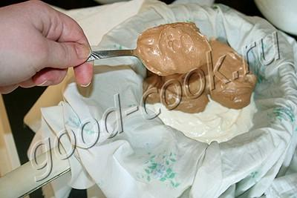

Закрыть выложенный творог свисающими концами ткани, положить блюдце, подходящее по размеру, и поставить сверху груз, например, банку с водой.

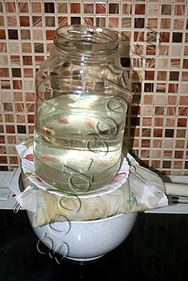

Оставить творог стекать при комнатной температуре на 2~3 часа, потом конструкцию убрать на ночь в холодильник.
Перед подачей концы ткани отвернуть, на творог положить блюдо и перевернуть. Снять сначала пасочницу, затем аккуратно освободить пасху от ткани.
Украсить пасху надписями и орнаментом.

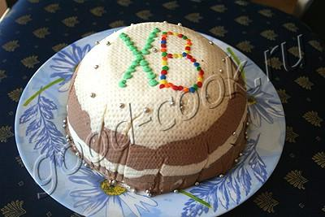

Подавать на стол пасху желательно только в холодном виде.
Для лучшего нарезания нож перед каждым разрезом следует опускать в горячую воду и вытирать полотенцем.

